Дипломы лауреатов первой, второй, третьей степени и ценные подарки были вручены победителям в номинациях «Солисты» и «Дуэты, ансамбли»:
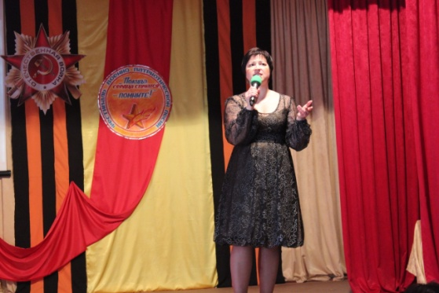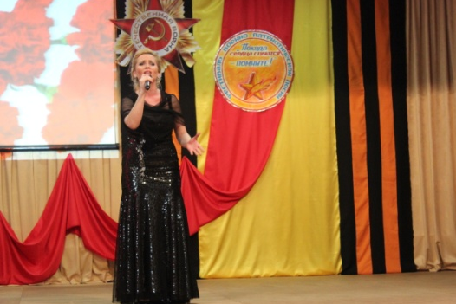
О. Цмугунова – г. Дрибин (1 место) В. Ковач – г. Зубцов (2 место)
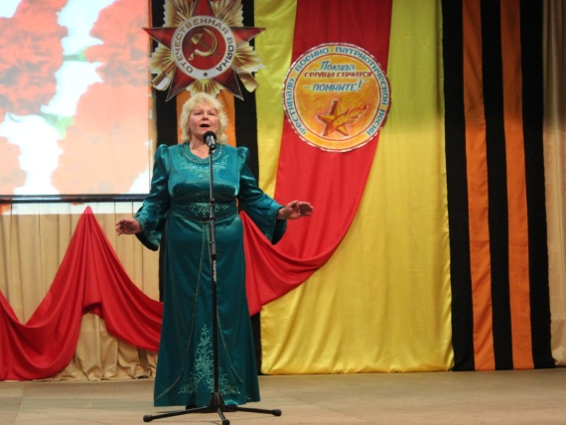

О. Кудрявцева - пос. Холм –Жирковский (3 место)

Всем участникам фестиваля были вручены дипломы и памятные подарки.

